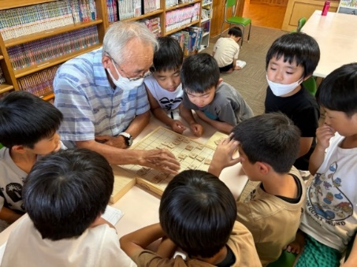
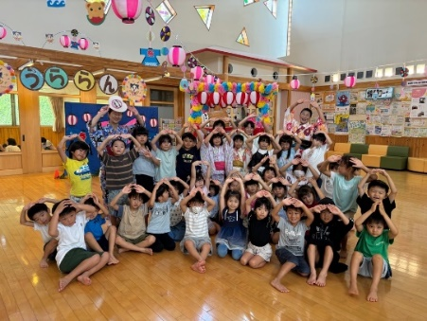

令和６年度石浜西児童館活動報告
地域との交流会
石浜西児童館に遊びにきてね！
児童館を支えてくれている地域のみなさん
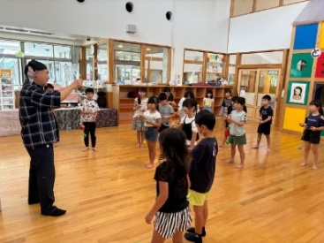

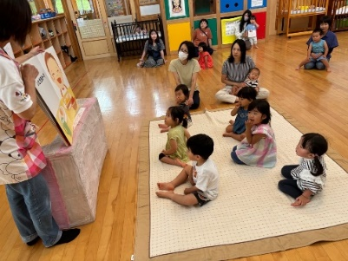

大型絵本読み聞かせ
子育て支援事業 『こあらの日』
異年齢同年齢のお子さんの触れ合いの場、パパママの交流の場。子どもの発達に合わせた活動も取り入れます。
将棋の中川先生
毎週金曜日15：30～
けん玉の尾関先生
盆おどら～さのよいよいのしょうべいさん

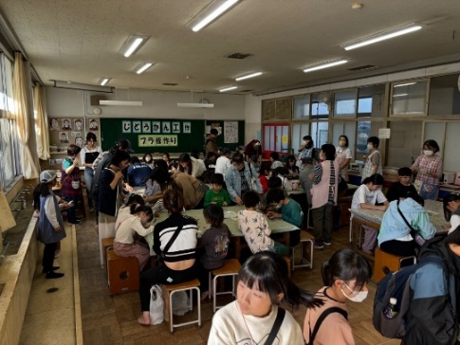
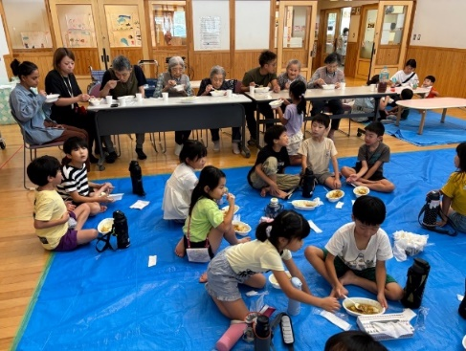
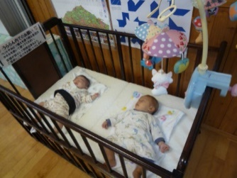
移動児童館
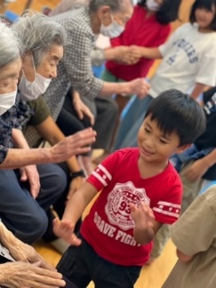
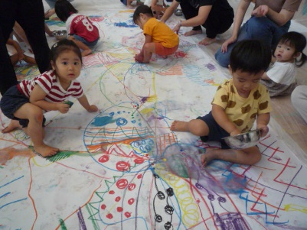
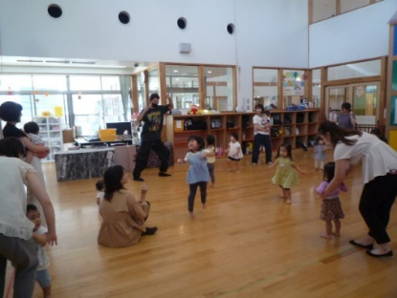
親子ダンス

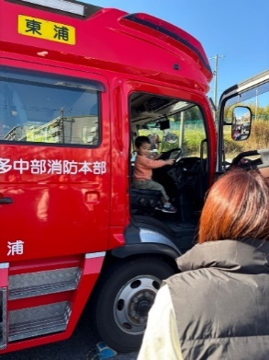
AED講習会
町のカレー屋さん
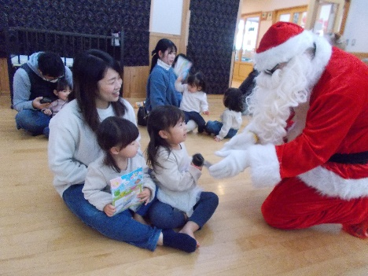
コミュニティ祭り
敬愛苑交流会ハロウィン🎃
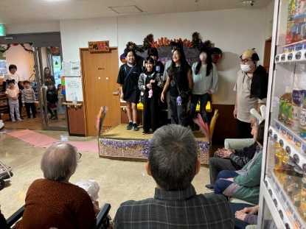
地域交流や老人ホーム『敬愛苑』との交流会を通してお年寄りへの思いやりを育んで欲しいと願っています。

東浦町の児童館は
0歳児から大人までが利用できる児童館です！！
ぜひ足を運んでのぞきに来てみてください☺
敬愛苑交流『クリスマス会』
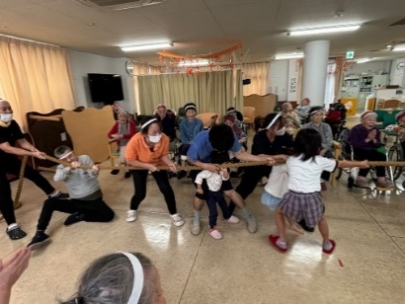
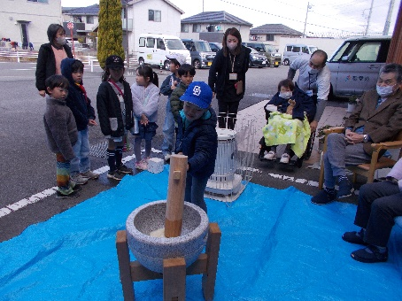
敬愛苑交流会もちつき会
【利用者さんの声】
・明るい雰囲気の石浜西児童館がとても好きです。
・親子で充実した時間をすごさせてもらい感謝です！
・うたをうたったりダンスをしたり季節の工作したり楽しい時間です。

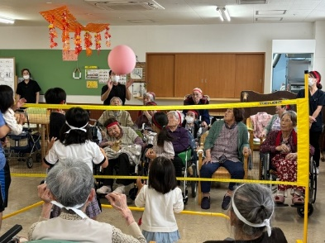
敬愛苑交流会運動会

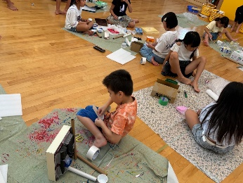
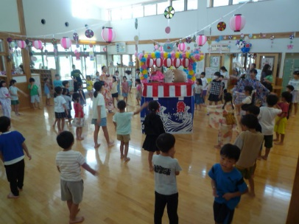
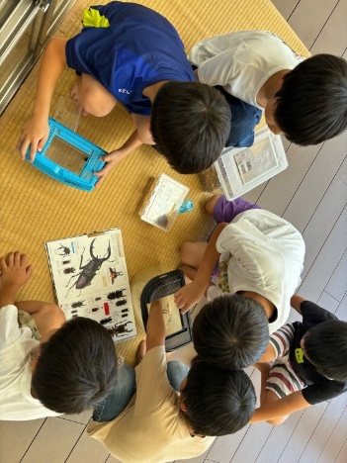
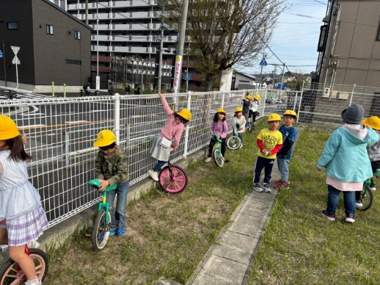
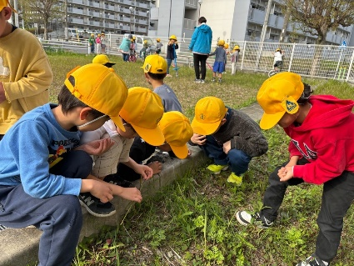
戸外あそび

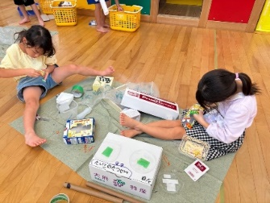
盆踊り会
自分たちで昆虫について調べていました
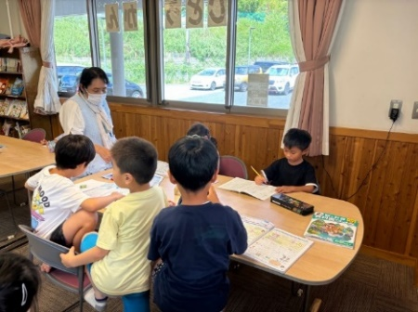
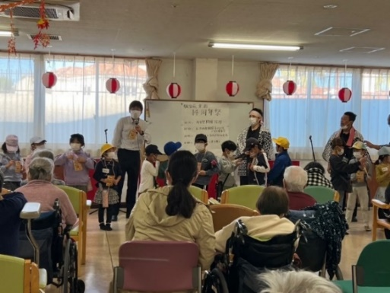
夏休み宿題教室
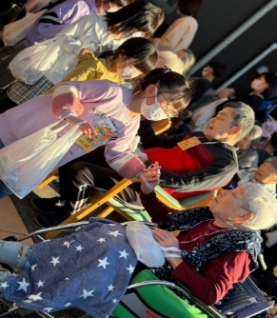
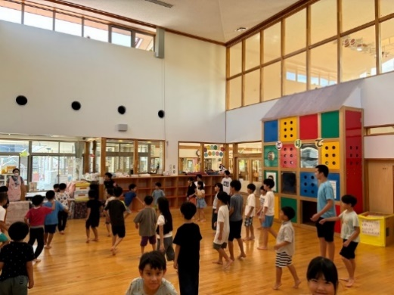
高学年参加の天下
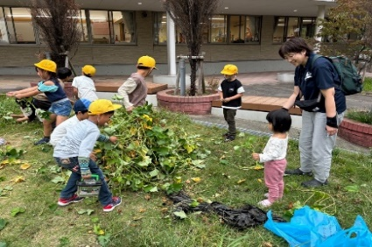

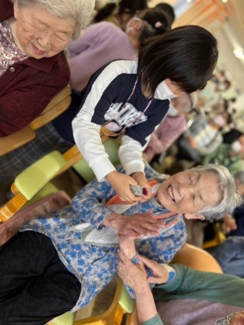
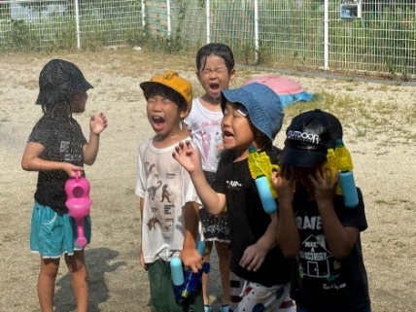
学校ホリデー
芋つる遊び
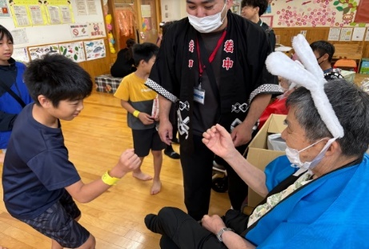
わが子が大きくなった時、いつどこでどんな事態が起こっても、一人で生きていく力を身につけてあげること。その為に大切なのは、生活力・コミュニケーション能力・問題解決力だと思っています。これを育むことを心に留めながらお子さんと関わっていってほしい、関わっていきたいと思っています☺

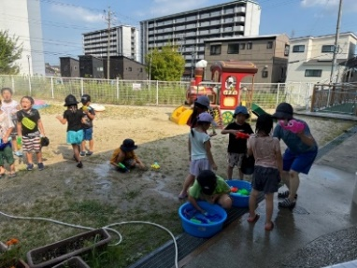
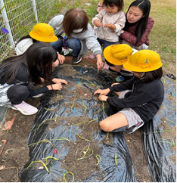
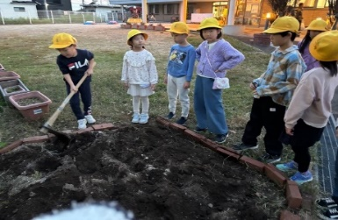
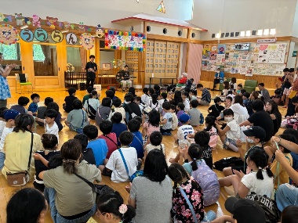
畑つくり・玉ねぎ苗植え

石浜西児童館の目標
・友だちと一緒に思い切り身体を動かして遊ぶ。
・自然に触れたり季節の収穫を楽んだりする。
・地域の人たちと繋がる。
・子育てしている方を応援する。

児童館まつり
水遊び
児童館の情報を載せています。
ホームページを観てください☺

片葩小学校
石浜保育園

石浜西保育園

アイプラザ

石浜西児童館
石浜西児童館 石浜字三本松1-56

ひがしうら総合子育て支援センター内
石浜西小学校
国道３６６号

